یک شبکه به صورت استار ایجاد می کنیم.

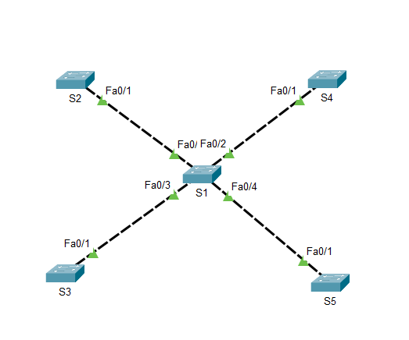

همانطور که می بینیم سوییچ 1 در مرکز قرار گرفته و چهار سوییچ دیگر به آن متصل هستند.

در این توپولوژی سوییچ 1 هسته یا سرور ما می شود و هر چهار سوییچ دیگر کلاینت می شوند.

حال برای مثال دیگر شبکه را به صورت Mesh می بندیم.

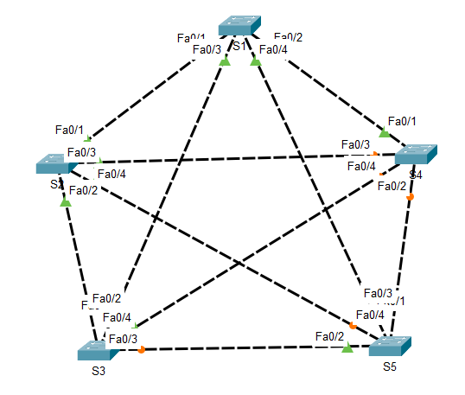

در این توپولوژی با استفاده از قوانین VTP به بررسی ارتباطات می پردازیم:

همان طور که میدانیم یکی از سوییچ ها سرور می باشد و با توجه به توپولوژی مش تمامی چهار سوییچ دیگر وی تی پی کلاینت می شوند.

حال به مثال اخر توجه کنید:

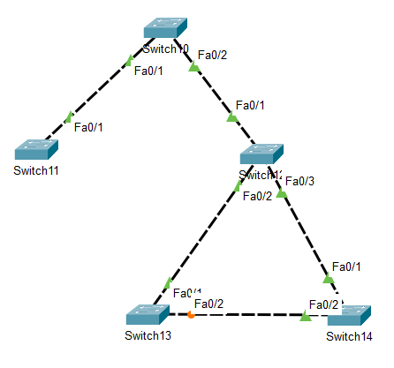

همان طور که در این توپولوژِ ترکیبی مش و استار می بینیم

سوییچ شماره 10 در بالا نقش سرور را دارد و دو سوییچ پایینی یعنی 11 و 12 کلاینت هستند.

اما دو سوییچ 13 و 14 درکی از ارتباطات VTP بالا ندارد و به صورت transparent هستند.